Keleti György

Keleti György (Losonc, 1946. május 18. – ) magyar katona, országgyűlési képviselő, honvédelmi miniszter. Utóbbi 1994–1998 között a Horn-kormányban.
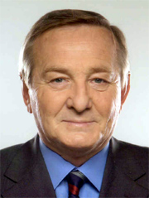

Élete:
Általános iskolai tanulmányait Budapesten kezdte és Bukarestben folytatta, végül a magyar fővárosban fejezte be, majd a Toldy Ferenc Gimnáziumban érettségizett, 1964-ben. Sorkatonai szolgálata után felvételt nyert a Zalka Máté Katonai Főiskolára, amit 1969-ben végzett el, híradó szakon. Ekkor lépett be az MSZMP-be is. 1969–70-ben századparancsnokként, majd, 1971-ben zászlóaljparancsnok-helyettesként teljesített szolgálatot Vácott. 1974–77 között elvégezte a Zrínyi Miklós Katonai Akadémiát, politikai munkás szakon. 1977-től a Honvédelmi Minisztériumban dolgozott.1988-ban ezredes, majd 1989-től a HM szóvivője lett.
1992-ben leszerelt, nyugalomba vonult és politikusként folytatta karrierjét, még ugyanebben az évben belépett az MSZP-be. 1994-ben honvédelmi miniszteri tárcát kapott a Horn-kormányban, amelyet 1998-ig betöltött.

Forrás:
https://hu.wikipedia.org/wiki/Keleti_György

